Уважаемые студенты выполняйте практические задания и высылайте мне на электронную почту zelenieglaza2014@mail.ru или в ВК Степушкина Елена. Прошу не затягивать с выполнением заданий, карантин неизвестно когда закончится, учимся дистанционно
Тема 2 Составляющие элементы рынка труда
Задание : 1 Внимательно прочитайте теоретическую часть
Теоретическая часть
Безработица – социально-экономическое явление, связанное с тем, что экономически активное население не может найти работу.
Виды безработицы
Фрикционная – безработица, обусловленная добровольным поиском работником нового лучшего места работы.
Структурная – безработица, вызванная изменениями в структуре спроса на рабочую силу, вследствие которых образуется несоответствие между требованиями к претендентам на свободные рабочие места и квалификацией безработных.
Циклическая – безработица, вызванная спадом производства во время соответствующей фазы экономического цикла.
Причины безработицы:
1. Структурные усовершенствования в экономике – появление и внедрение новых технологий и оборудования может привести к сокращению рабочих мест (машины «вытесняют» человека).
2. Сезонные колебания – временные изменения в уровне производства продукции и предоставления услуг (а соответственно и количестве рабочих мест) в отдельных отраслях.
3. Цикличность экономики – во время спада или кризиса потребность в ресурсах, в том числе и трудовых, снижается.
4. Демографические изменения – в частности рост трудоспособного населения может привести к тому, что спрос на рабочие места будет расти быстрее, чем их предложение, что и приведет к безработице.
5. Политика в сфере оплаты труда – меры государства, профсоюзов или руководства компаний по повышению минимального размера оплаты труда, могут вызвать рост производственных издержек и снижение потребности в рабочей силе.
Последствия безработицы:
Экономические последствия:
-сокращение доходов федерального бюджета – чем выше безработица, тем меньше налоговые поступления;
-рост затрат общества – на общество в лице государства ложится бремя поддержки безработных: выплата пособий, финансирование профессиональной переподготовки безработных и т. д.;
-снижение уровня жизни – лица, ставшие безработными и их семьи теряют личные доходы, и качество их жизни снижается;
-недополученный выпуск продукции – в результате неполного использования рабочей силы, может наблюдаться отставание фактического ВВП от потенциального.
Неэкономические последствия:
- обострение криминогенной ситуации - больше краж, грабежей и пр.;
- стрессовая нагрузка на общество – потеря работы большая личная трагедия для человека, сильный психологический стресс;
- политические и общественные беспорядки – массовая безработица может вызвать острую социальную реакцию (митинги, забастовки, погромы) и привести к бурным политическим переменам.

- Государственная политика в области занятости
Проблема занятости населения является частью государственного регулирования на рынке труда.

Государство использует различные формы регулирования:
- законодательные;
- административные;
- организационные;
- экономические.
С этой целью государство может предоставлять:
- налоговые льготы для предпринимателей;
- инвестиции в дефицитные рабочие места;
- возможности переподготовки специалистов;
- развитие программ поддержки занятости;
- совершенствование системы профессиональной переподготовки.
Занятость населения
В РФ действует Закон «О занятости населения в российской Федерации»

Государственная политика занятости – это комплекс мер воздействия на социально-экономическое развитие общества и каждого его члена.
Она имеет несколько уровней: общегосударственный, региональный и локальный.
Выделяют европейскую, скандинавскую и американскую модели политики занятости.
Европейская модель предполагает сокращение числа занятых при повышении производительности труда и как следствие росте доходов работающих; такая политика предполагает дорогостоящую систему пособия для большого количества безработных.
Скандинавская модель основывается на обеспечении занятости практически всем трудящимся путем создания рабочих мест в государственном секторе со средними условиями оплаты труда. Такая политика рассчитана в основном на государственные средства, при дефиците которых наступает спад производства, что влечет за собой увольнение.
Американская модель ориентируется на создание рабочих мест, не требующих высокой производительности, для значительной части экономически активного населения. При этом безработица формально уменьшается, но увеличивается количество людей с низкими доходами.
Активная политика занятости
Активная политика на рынке труда предусматривает совокупность правовых, организационных и экономических мер, проводимых государством в целях снижения уровня безработицы в стране.
Активная политика занятости включает:
- осуществление мероприятий по созданию новых рабочих мест;
- обучение, переподготовку и повышение профессиональной квалификации безработных;
- активный поиск и подбор для безработных подходящих должностей;
- субсидирование создания новых рабочих мест;
- организацию рабочих мест для безработных через систему общественных работ;
- проведение мер по предупреждению увольнений работников.
Пассивная политика занятости
Пассивная политика в области занятости направлена на сглаживание негативных последствий безработицы.
Пассивная политика на рынке труда предполагает следующие действия:

- выплату пособий по безработице;
- оказание материальной помощи безработным;
- осуществление доплат на иждивенцев;
- выдачу малоимущим гражданам недорогих товаров первой необходимости;
- организацию питания безработных в специальных столовых.

В настоящее время в большинстве стран мира центр тяжести в решении проблемы занятости смещается в сторону усиления активных мер.
Рабочая сила
представляет собой товар особого рода, производственные созидательные качества которого целиком определяют эффективность конкурентной экономики, ее возможности создания высокосортных товаров и комфортных услуг, масштабы и темпы научно-технических и организационных преобразований. Поэтому подготовка и выпуск на рынок труда образованной и творчески активной рабочей силы, обеспечение ее квалификационной и территориальной мобильности является одной из первооснов жизнедеятельности народного хозяйства. И чем выше общий уровень развития экономики, чем более сложные задачи ей приходится решать, тем значительнее потребность в рабочей силе высшей квалификации. Подобной рабочей силе в развитых странах мира в эпоху НТР абсолютное большинство работодателей и государственные органы стремятся создать наилучшие производственные и жизненные условия, гарантируя по возможности и социальную защищенность на рынке труда. Рабочая сила - товар особого рода еще и потому, что она сама в первую очередь является, как правило, наиболее заинтересованной стороной в развитии своих созидательных возможностей, реализуемых в народном хозяйстве и выражающих индивидуальные, особенно творческие, способности личности.
Заработная плата или разновесная цена рабочей силы
Заработная плата ( иначе равновесная цена рабочей силы ) – это величина денежного вознаграждения, которое выплачивает работодатель работнику за выполнение определенного объема работ или исполнение своих служебных обязанностей в течении определенного времени. Есть два вида заработной платы: реальная и номинальная.
Реальная заработная плата – это покупательская способность номинальной зарплаты. То есть, говоря проще, реальная заработная плата – это количество товаров и услуг, которые работник может себе позволить на полученные деньги. При этом на реальную заработную плату влияет не только этот параметр, но и рост цен, наличие товаров и услуг на рынке, а также размеры удержаний из заработной платы работника.
Номинальная заработная плата— заработная плата в денежном выражении, которая выплачивается рабочим и служащим в соответствии с количеством и качеством затраченного ими труда за определенный период рабочего времени.
Различают начисленную (вся причитающаяся сумма) и выплаченную (за вычетом налогов) заработную плату.
На рынке труда существует предел падения цены на товар –это минимальный размер заработной платы. Минимальная заработная плата - гарантированный минимум денежных выплат работнику простого неквалифицированного труда при выполнении им норм труда в нормальных условиях и при нормальной продолжительности рабочего времени в месяц.
Минимальная зарплата устанавливается ежегодно законом Республики Казахстан о республиканском бюджете на соответствующий финансовый год. Минимальная заработная плата не должна быть ниже прожиточного минимума и не включает в себя доплат и надбавок, компенсационных и социальных выплат, премий и других стимулирующих выплат и выплачивается пропорционально отработанному времени.
Минимальная цена рабочей силы определяется прожиточным минимумом. Прожиточный минимум – это такой уровень доходов, который необходим работнику для приобретения необходимого количества продуктов питания не ниже физиологических норм, а также для удовлетворения его потребностей ( на самом необходимом уровне ) в одежде, обуви, транспорте, оплате коммунальных услуг.
Самостоятельная работа 1
Составляющие элементы рынка труда
Задание : перенести схемы элементов рынка труда в тетрадь
Цель: способствовать подготовке учащихся к профессиональному самоопределению и рациональному поведению на рынке труда.

- На рынке труда продается особый товар – рабочая сила, а цена рабочей силы – это ее заработная плата.
- Неотъемлемым элементом рынка труда в рыночной экономике является безработица
- Государство регулирует рынок труда. Важной задачей для государства является решение проблем занятости населения?
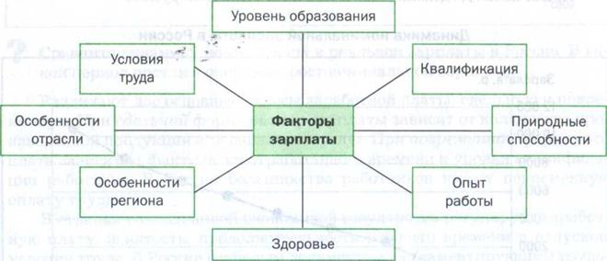

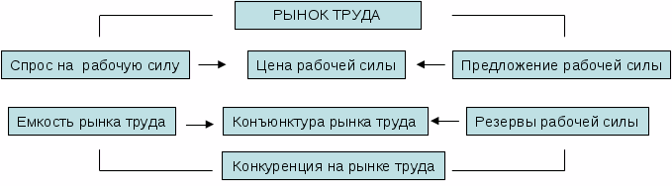
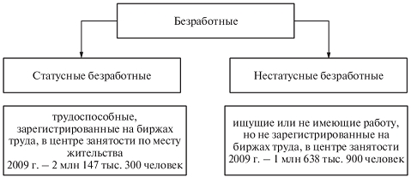
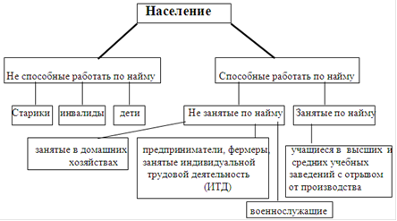Ход работы

1 Создать постер на тему: рабочая сила, заработная плата, безработица, занятость
Постер — тоже, что и плакат — листовое издание, используемое для агитационных, инструктивно-методитческих, рекламных, декоративных целей.

